РОССИЙСКИЙ УНИВЕРСИТЕТ ДРУЖБЫ НАРОДОВ
Факультет физико-математических и естественных наук
Кафедра Фундаментальная информатика и информационные технологии

ОТЧЕТ
по лабораторной работе № 13
дисциплина: Операционные системы

Студент: Абушек Дмитрий Олегович

Группа: НФИбд-01-20

МОСКВА
2021г.
Цель:
Изучить основы программирования в оболочке ОС UNIX. Научиться писать более сложные командные файлы с использованием логических управляющих конструкций и циклов.
Ход работы:
1. Напишем командный файл, реализующий упрощённый механизм семафоров. Командный файл должен в течение некоторого времени t1 дожидаться освобождения ресурса, выдавая об этом сообщение, а дождавшись его освобождения, использовать его в течение некоторого времени t2<>t1, также выдавая информацию о том, что ресурс используется соответствующим командным файлом (процессом)
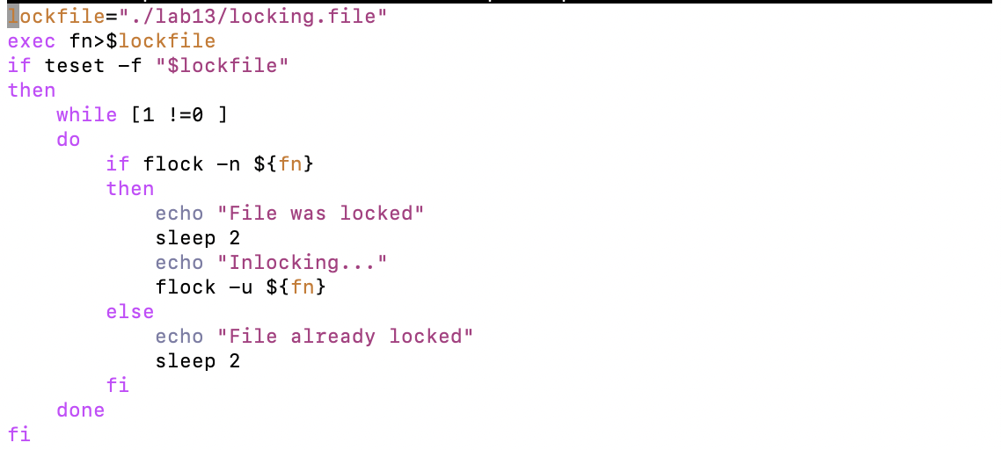

2. Реализуем команду man с помощью командного файла.
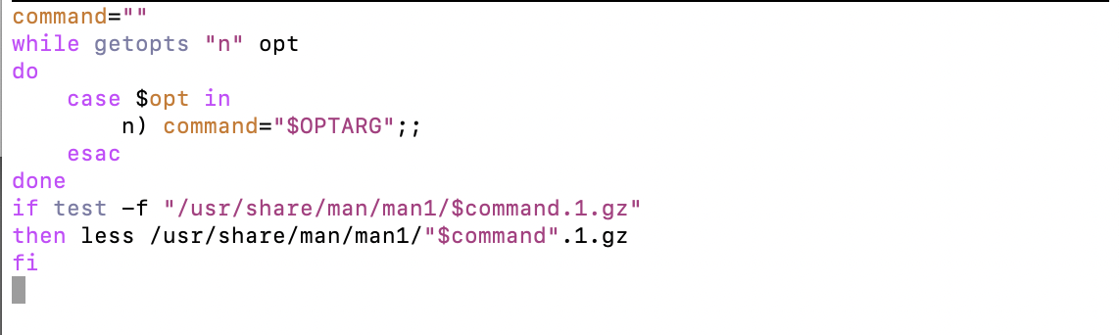
3. Используя встроенную переменную $RANDOM, напишем командный файл, генерирующий случайную последовательность букв латинского алфавита

Вывод:
В ходе лабораторной работы мы изучили основы программирования в оболочке ОС UNIX. Научились писать более сложные командные файлы с использованием логических управляющих конструкций и циклов

Контрольные вопросы:
1. Найдите синтаксическую ошибку в следующей строке:
while [$1 != "exit"]
$1.
Так же между скобками должны быть пробелы. В противном случае скобки и рядом стоящие символы будут восприниматься как одно целое
2. Как объединить (конкатенация) несколько строк в одну?
cat file.txt | xargs | sed -e 's/\. /.\n/g'
3. Найдите информацию об утилите seq. Какими иными способами можно реализовать её функционал при программировании на bash?
seq - выдает последовательность чисел.
Реализовать ее функционал можно командой
for n in {1..5}
do <КОМАНДА>
done
4. Какой результат даст вычисление выражения $((10/3))?
3
5. Укажите кратко основные отличия командной оболочки zsh от bash.
Zsh очень сильно упрощает работу. Но существуют различия. Например, в zsh после for обязательно вставлять пробел, нумерация массивов в zsh начинается с 1 (что не особо удобно на самом деле).
Если вы собираетесь писать скрипт, который легко будет запускать множество разработчиков, то рекомендуется Bash. Если скрипты вам не нужны - Zsh (более простая работа с файлами, например)
6. Проверьте, верен ли синтаксис данной конструкции for ((a=1; a <= LIMIT; a++))
Верен
7. Сравните язык bash с какими-либо языками программирования. Какие преимущества у bash по сравнению с ними? Какие недостатки?
Bash позволяет очень легко работать с файловой системой без лишних конструкций (в отличии от обычного языка программирования). Но относительно обычных языков программирования bash очень сжат. Тот же Си имеет гораздо более широкие возможности для разработчика.

